林德

结论
林德是全球最大的工业气体供应商，处于由五家企业控制80%+份额的寡头格局中。公司核心竞争力在于三重壁垒——现场制气15-20年Take-or-Pay合同、管网自然垄断、液态气体半径经济学——使收入具备类公用事业的可预见性，同时保持远超公用事业的资本回报。2018年Praxair合并后植入的绩效文化已将调整后营业利润率推升至~30%，领先第二名Air Liquide约10个百分点，且每年仍以30-50bps的节奏扩张。当前增长的核心看点是电子/半导体：AI先进制程对工业气体使用强度的结构性提升叠加全球晶圆厂建设潮，驱动该业务线增速在四个季度内从+6%加速至+18%，在手订单升至$111亿历史新高，管理层判断该资本开支周期将持续5-7年以上。合同定价+工业量复苏+电子加速+利润率扩张+回购缩股，合成EPS增速约9-10%。主要风险在于估值：当前~30x远期PE已反映上述基本面优势，隐含5年IRR约7%，缺乏显著安全边际。

基本信息
全球工业气体与工程设备龙头，服务终端市场涵盖化工与能源、食品饮料、电子、医疗保健、制造以及金属与采矿。Linde 的企业传承可追溯至1879年，经由前身公司Linde AG与Praxair，两者于2018年完成「对等合并」，组建 Linde plc。

工业气体
Linde的核心气体业务供应工业气体、专用气体与医疗气体，包括用于医院的生命维持氧气、用于饮料充碳的食品级二氧化碳、用于电子制造的高纯与专用气体，以及用于清洁燃料的氢气。公司围绕重点终端行业组织其气体产品，涵盖建筑、化工、水产养殖、纸浆与造纸、电子、食品饮料、制药与生物科技、塑料与橡胶、电力与低碳燃料、金属加工、石油与天然气上游、玻璃、水处理、炼油以及金属。
工程
Linde Engineering 将自身定位为气体生产与加工领域的合作伙伴，称其在全球拥有超过4,000项工厂业绩，并自称可提供「氢能价值链每一步的技术——从源头到服务」。工程业务强调脱碳与增效技术，以及与客户的长期合作、行业深耕，以提升工厂效率。
先进材料技术
Linde 先进材料技术（AMT）供应金属与陶瓷涂层、溅射靶材、增材制造金属粉末以及涂层设备。
AMT的重点终端市场为航空与航天、半导体与电子、能源，以及通用工业应用。
清洁能源与氢能
Linde 将清洁能源、尤其是氢能，定位为一项核心战略增长领域，其根基是公司在气体与工程领域「超过 100 年的经验」，涵盖碳捕集与氢能技术、关键联盟与合资，以及公司现有的基础设施。公司表示其「驾驭氢能力量已超过 100 年」，并正同时投资于灰氢、蓝氢与绿氢三条路径。

碳捕集碳捕集、利用与封存（CCUS）
Linde 支持客户覆盖「碳管理价值链」全程，从捕集与预处理，到运输、利用与封存。公司描述了三种主要捕集策略——燃烧前捕集、富氧燃烧捕集与燃烧后捕集——并表示将碳捕集整合进蒸汽甲烷重整工艺，可捕集最高达 95% 的生成二氧化碳，从而支持蓝氢生产。CCUS 的目标行业包括氢与氨、炼油、水泥、钢铁与化工。Linde 已与 BASF 合作，交付整合式燃烧后捕集解决方案，将 BASF 的气体处理技术与 Linde 的工程、项目执行及二氧化碳加工能力相结合。

历史沿革
Linde AG 一脉（1879–2018）：从制冷到工业气体巨头
1879 · 创立
Carl von Linde（卡尔·冯·林德），慕尼黑工业大学机械工程教授，1876年发明了第一台工业规模的氨压缩制冷机，主要服务于啤酒酿造行业（Spaten啤酒厂是最早的客户和资助者）。1879年6月21日，他辞去教职，与五位合伙人在德国威斯巴登创办 Gesellschaft für Lindes Eismaschinen AG（"林德制冰机公司"）。到1890年已售出747台制冷设备。
1895 · 关键转折：空气液化
Carl von Linde实现了 空气液化技术突破，将公司从制冷设备制造商转型为大气气体分离（氧气、氮气、氩气）技术先驱。这一技术奠定了此后130年工业气体行业的基础。
1999 · 收购AGA
收购瑞典气体公司AGA，跃居全球第四大工业气体供应商。
2004 · 剥离制冷业务
出售制冷技术部门——林德最初的核心业务，标志着战略聚焦转向工业气体。
2006 · 收购BOC，成为全球第一
以 €117亿（约$144亿） 现金收购英国BOC集团，完成林德历史上最大的收购。合并后Linde+BOC占全球工业气体市场21%份额，超越Air Liquide（19%）成为全球最大工业气体公司。为获取反垄断批准，在美国等市场进行了规模可观的资产剥离。
2006-2007 · 剥离非气体业务
- 叉车/物料搬运部门以 €36亿 出售给KKR和高盛私募，重组为 KION集团（后在法兰克福上市，现为欧洲最大叉车制造商）
- 出售BOC Edwards半导体设备业务（€6.85亿）
- 重组为 "林德集团"(The Linde Group)，聚焦工业气体+工程两大业务

Praxair 一脉（1907–2018）：从林德美国分支到独立巨头
1907 · 起源
Carl von Linde 在美国设立 Linde Air Products Company，成为北美第一家商业化低温生产氧气的公司。
1917-1919 · 一战没收
一战期间，作为德国企业资产被美国政府没收，1919年出售给 Union Carbide（联合碳化物），林德品牌的美国使用权一并转让。此后数十年，该业务作为Union Carbide的"Linde Division"运营。
1988 · 更名
Linde Division更名为Union Carbide Industrial Gases。
1992 · 分拆独立
1992年6月30日，Union Carbide将工业气体部门分拆上市，新公司命名为 Praxair（源自希腊语"praxis"=实践 + "air"=空气）。分拆时年销售额超$25亿，员工18,600人——比母公司Union Carbide还多。
2007-2018 · Steve Angel时代
Steve Angel于2007年出任CEO，在任11年将Praxair打造为 行业内盈利能力最强的公司：
- 营业利润率~21-22%，EBITDA利润率~32%
- 极度纪律性的资本配置，聚焦11个核心地理市场
- 强调运营效率、安全和回报率的"绩效文化"

对等合并（2016–2018）：Linde plc 诞生
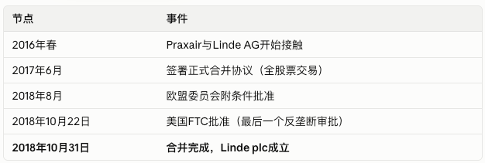
交易结构：
- Linde AG股东：每股换1.54股新公司股票
- Praxair股东：每股换1股新公司股票
- 双方各持有约50%新公司股权
- 合并市值约 $900亿
- 为获得20+个司法管辖区的反垄断批准，剥离资产超 $80亿（主要出售给Messer和CVC）
- 预期年度协同效应 $11-12亿
管理层安排：
- Steve Angel出任首任CEO + 董事长
- 董事会双方各半
- 管理团队各出三名高管
- 总部注册地：爱尔兰（税务优化），运营总部：英国吉尔福德

后合并时代（2019–至今）：Praxair管理哲学的全面植入
2022年3月 · CEO交接
Sanjiv Lamba（印度裔，林德AG体系出身，长期负责亚太业务）接任CEO，Steve Angel继续担任非执行董事长至2026年1月退休。
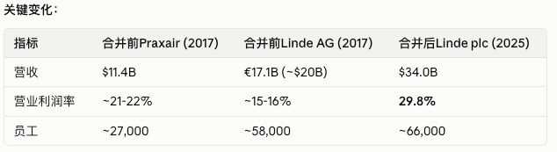
合并后最显著的变化是 Praxair的利润率文化彻底改造了原Linde AG的运营体系——从合并前Linde AG的~15-16%营业利润率提升至29.8%，几乎翻倍。这主要通过：
- 统一定价纪律
- 大规模裁减冗余人员（从~85,000人降至~66,000人）
- Praxair式的分权管理+严格KPI考核
- Praxair的购买性会计处理下D&A逐年递减（从FY2019 $4,675M → FY2025 $3,763M），也贡献了账面利润率提升

战略
清洁能源与氢能战略
Linde 将清洁能源转型、尤其是氢能，定位为一项核心战略增长支柱。公司将氢能定位为「向低碳与零碳能源转型的关键使能器」，到 2030 年，氢能在超过 20 种应用中（包括长途卡车运输、航运与钢铁）或将成为最具竞争力的低碳解决方案。
在战略层面，Linde 描述了一条从灰氢到蓝氢再到绿氢的阶段性路径，在三条路径上持续投资，同时构建互补的碳捕集（CCUS）能力作为蓝氢及更广泛工业脱碳的使能器。
投资者价值主张
- 明确承诺每股收益（EPS）平均每年增长超过10%。
- 被认可为「股息贵族」，已连续 32 年上调股息。
- 自称聚焦于通过一体化供应模型提升网络密度，并称这带来了业内最高的资本回报率（ROC）。

商业模式
核心模型以长期合同、本地供应密度和管道/现场供气为主，围绕本地生产网络、管道/现场供气和长期合同。核心价值来自纯度、供应稳定性、现场设施和物流半径。
联合生产模式：常压气体和工艺气体常在同一生产过程中作为共生产品出现；现场空分装置往往同时生产现场供应气体和面向商户市场的液体产品。
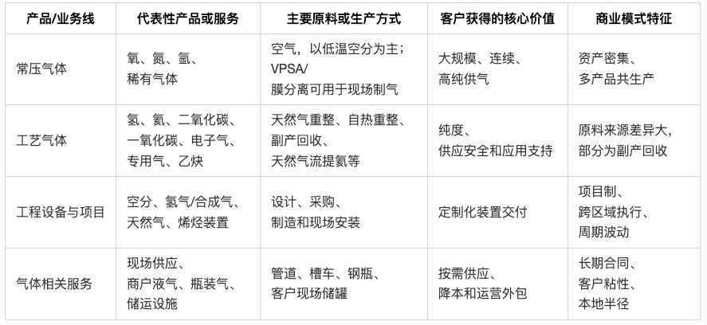
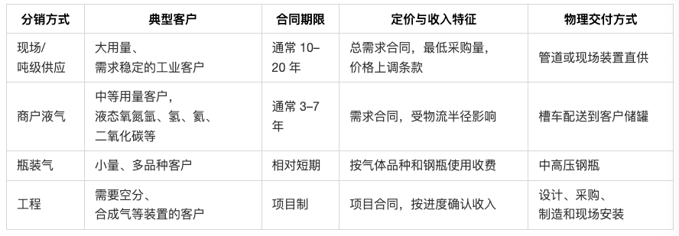
价格：价格由产品纯度、供应模式、最低购买量、价格上调机制、物流成本和成本转嫁共同决定。管理层说能源成本变动可通过合同条款向客户转嫁，对经营利润的影响有限。
成本：电力、天然气和工业副产原料。常压气体（常压气体空分装置）的主要可变成本是电力；工艺气体的主要可变成本是天然气和原料气。

工艺气体存在两种合同模式
工艺气体（H₂/CO/合成气）：原料主要是天然气/石脑油/煤（取决于工艺路线和地区）。
模式一：能源传导（Energy Pass-through）
林德负责采购天然气，用SMR/ATR装置将天然气转化为氢气，供给客户。天然气成本通过合同条款直接转嫁给客户。
模式二：加工费（Tolling）
客户自己解决天然气供应，林德只负责用自己的装置把客户提供的天然气加工成氢气，收取加工费（facility fee/tolling fee）。
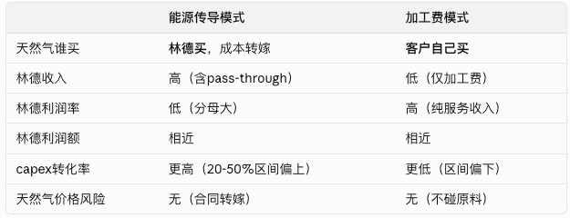
实际上，大型on-site项目以能源传导（pass-through）为主——炼厂、化工厂旁的制氢装置，林德采购天然气通过SMR转化，天然气成本按合同条款直接转嫁。Tolling模式（如Woodside Beaumont）相对少见，通常出现在客户本身就是天然气/能源生产商的场景中。但不论哪种模式，林德都不承担原料价格风险。

Backlog
Backlog是已签约、但尚未贡献收入的项目——处于从签约到满产的各个阶段。

签约 → 工程设计 → 建设施工 → 投产(Start-up) → 爬坡 → 满产贡献利润
|←————— 在Backlog里 ——————→|←—— 移出Backlog ——→|
通常2-3年
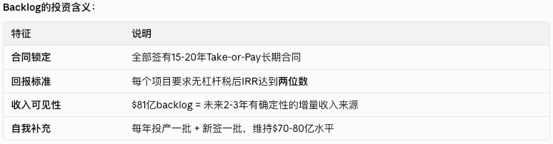

ROC
DEF 14A中PSU的税后ROC考核目标是：门槛23%，目标24.4%，上限25.3%。
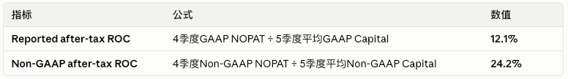
Non-GAAP NOPAT加回收购了会计摊销。
Non-GAAP Capital的调整：
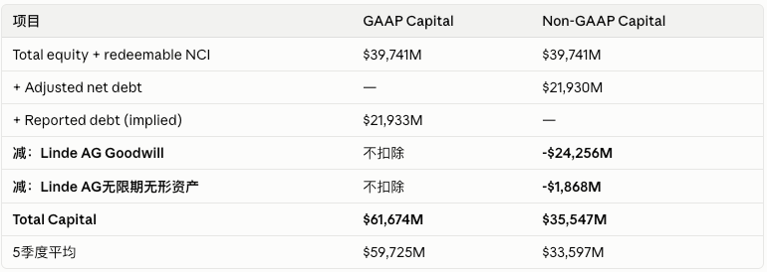

业务经营
FY2025美洲收入占比44.7%，EMEA（欧中东非洲）收入占比25.2%，APAC收入占比19.6%。
美洲的增长主要不是依赖销量快速放大，而是来自合同价格、成本转嫁和部分小型收并购的累积，因此增长节奏较稳定。EMEA在FY2024因汇率和成本转嫁下降出现负增长。APAC增速逐年收敛，显示该区域在项目投产后缺乏持续的量价弹性。
工程业务以项目合同方式确认设备销售和项目收入，波动最大。FY2023工程收入下降21.8%，主要与俄罗斯相关项目退出和风控有关；FY2024 因项目节奏反弹7.5%，FY2025又因项目时间错配回落 3.1%。
公司当前收入增长并不依赖销量扩张，而是依靠合同价格、汇率和收并购的边际贡献。，销量在 FY2024 和 FY2025 均为零贡献，收入增长几乎全部来自价格实现和少量收并购。价格/组合的正贡献集中在美洲和 EMEA，而APAC 的价格贡献为零。
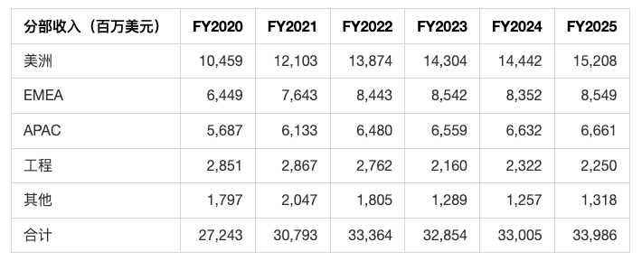
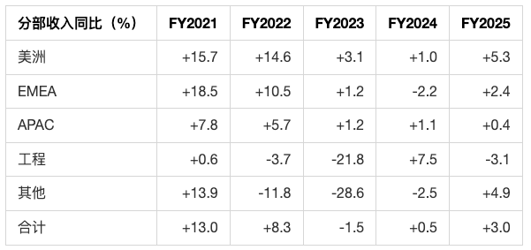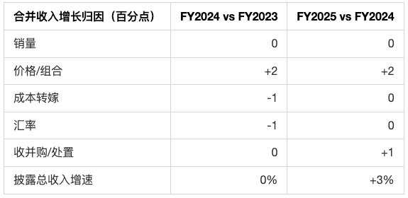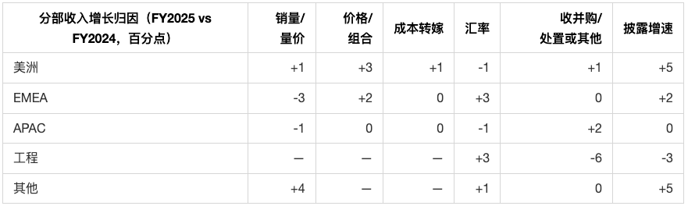
近5年，美洲和EMEA贡献了绝大部分经营利润增量。
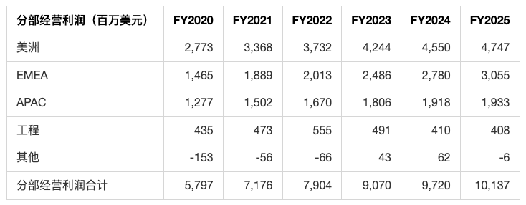
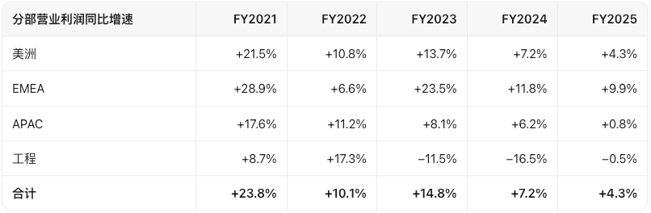
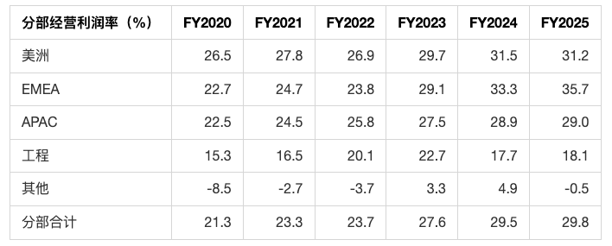
从三大地理分部利润率来看，收入增长放缓并未削弱分部盈利能力。这种利润率扩张与公司披露的价格、生产效率和成本转嫁机制一致，但也需要关注汇率和一次性结算收益影响。

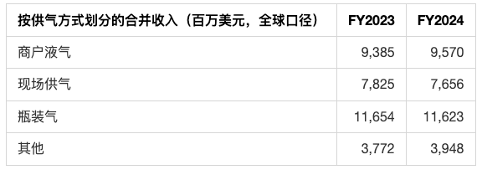
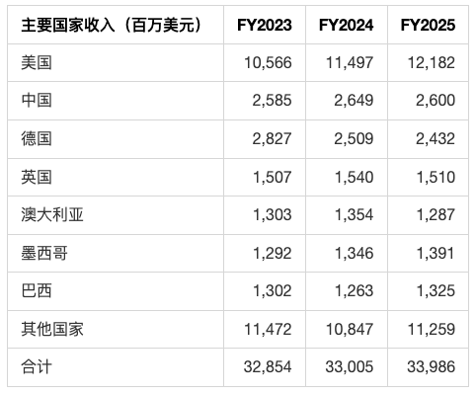

资本配置
股东回报与FCF的缺口由净债务融资和资产处置支撑。
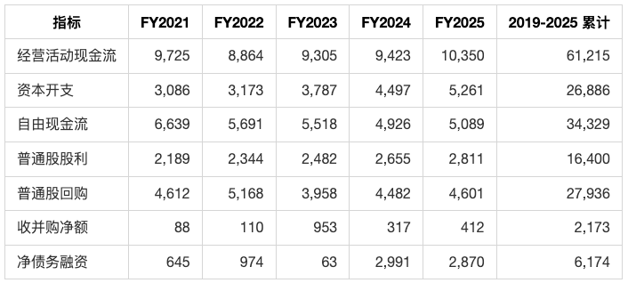

剩余履约义务
2025.12.31，林德估算有$62B剩余履约义务，对应“on-site最低采购要求+工程固定价项目销售”，因此这是收入的下限而非上限；合同实际最长期限可达30 年，约半数（≈$31B，年均 ≈$5.2B）在未来 6 年确认。但三项限制决定了它不可被放大使用：一是未折现，且年报自列签约/终止/续约时点、通胀调价、汇率、气电转嫁成本四类变动因素，不等于在手订单；二是未拆分 on-site 最低采购与工程项目；三是它只覆盖 on-site 这一层。结论：$62B 证明长协地板确实存在、且有清晰的6年确认窗口，但同时把这份确定性严格限定在收入的约四分之一——On-Site 占总收入 23.8%、占工业气体 25.5%——不足以支撑"林德整体收入具有长期可见性"这一结论。

销售气体项目储备（在建项目backlog）
林德在建大型气体工厂的预计资本开支总额。工厂建成后不卖设备，通过长期供气合同卖气体。
（sale of gas backlog of large projects under construction）
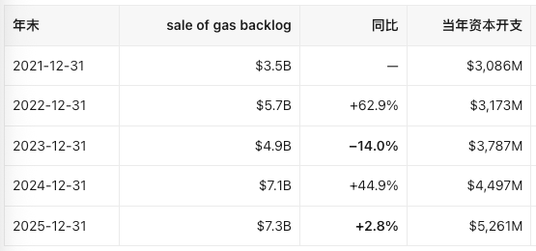
 | 2025.12.31 | 2026.03.31 | 2026.06.30 | 2026.12.31
销售气体项目储备 | 7.3B | 7.1B | 8.1B | >8B（26Q2指引）
环比 | +2.8% | -2.7% | +14%

Lincare
美国居家护理业务Lincare在Q2 2026对利润的拖累金额比市场估算高出约30%，主要受劳动力成本通胀、医保报销政策持续收紧（2023/2024年费率削减约1.5-2%，近期升至约3.5%）以及疫情公共卫生紧急状态结束后业务组合调整滞后的三重挤压。
Lincare FY2025收入约22亿美元，EBIT利润率约14%（EBIT约3.15亿美元）。FY2026预计收入21-22亿美元，EBIT利润率8-10%（EBIT约1.9亿美元），同比下降约1.25亿美元。美国医疗保健和社会援助行业的工资通胀持续跑赢Medicare DME费率调整，自2022年以来的累计影响已转负。
公司已更换该业务管理层，由CFO Matt White直接牵头进行全面的重组，包括裁员、业务组合优化、领导层更换和系统升级。管理层目标是将该业务利润率恢复至中双位数水平（2026年9月投资者会议），并可能在2027年完成修复后考虑出售。自Q3起，Lincare将从美洲分部剥离，转入“全球其他”分部。

未来项目机会
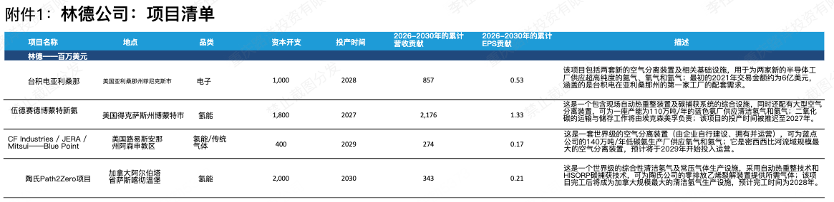
- TSMC Arizona——林德在凤凰城为台积电 Fab 21 建 on-site 气体综合体，属电子 on-site，是林德"对单一电子客户全球最大投资之一"；同批还有台湾合资公司 Linde LienHwa 约 $8 亿（供同一客户在台湾的晶圆厂与先进封装厂）。
- Woodside Beaumont——1.1 Mtpa 蓝氨厂，原为 OCI 的 Clean Ammonia 项目，Woodside 于 2024-09 以 $23.5 亿收购。林德的收入模式是收工厂费：目前按"灰氢工厂费"计费，待 ATR 与封存投运后转为"​蓝氢工厂费"。现状：2025-12 首次产氨、2026-03 移交 Woodside 运营，但当前无碳捕集、仅以 69% 产能运行；林德装置与 ExxonMobil 封存系统要到 2027 才完成。
- Blue Point One（蓝点）​——CF Industries 40%／JERA 35%／Mitsui 25%，总投资 $37 亿、产能 1.4 Mtpa（建成后为全球最大氨厂之一），2026-08-27 破土、2029 投产。​注意林德的角色是四种里最小的：只建一座 >$4 亿的 ASU 供氧氮，ATR 制氢由 CF 自建，所以这是"配套气体供应商"，风险与上行都最小。氨的去向：JERA 供日本碧南电厂掺烧，Mitsui 供北海道电力等。
- Dow Path2Zero——陶氏在 Alberta 的全球首个净零 Scope 1&2 乙烯裂解及衍生物综合体（陶氏投资 $65 亿，2027／2029 分阶段投产）。林德投资 >$20 亿为其配套：ATR + 林德专有 HISORP® 碳捕集，年捕集封存 CO₂ >200 万吨，2028 完工后为加拿大最大清洁氢设施，也是林德史上最大单笔投资。

竞争
工业气体行业是全球最典型的寡头垄断行业之一：
- 全球市场规模：约$1,200亿（2025年），预计2035年达$2,090亿，CAGR ~5.7%
- 集中度：前5家企业占 ~80-84% 市场份额，HHI指数约1,800（高集中度）
- 前3家（Linde + Air Liquide + Air Products）占 ~55-60%
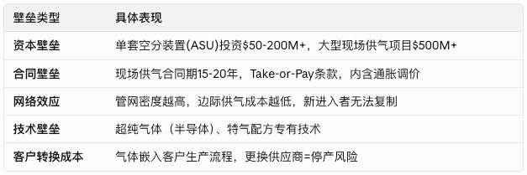

竞争对手
Air Liquide（法国液化空气）
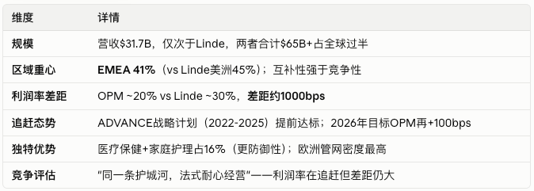
真正的宿敌，这是林德唯一一个全维度、全区域、全品类的正面竞争对手。
• 规模对等：唯二的$30B+级工业气体公司，合计占全球50%+份额
• 地理重叠度最高：欧洲（鲁尔区、法国工业带）、北美（Gulf Coast）、亚洲全面交锋
• 业务结构几乎相同：大宗气体on-site供应、管道网络、packaged gas、电子特气、医疗气体、工程服务
• 都在抢氢能赛道：Air Liquide在Gulf Coast有330英里氢气管道加Spindletop地下盐穴储氢，林德在此区域管道反而较短
• 合同争夺：15-20年Take-or-Pay合同到期后的续签和争夺是两家最核心的竞争场景

但竞争形态是寡头共存——在任何一个工业集群，一旦建了管道、签了长约，对手几乎不可能把你替换掉。所以竞争的焦点是新增产能的争夺（谁拿到新建工厂旁边的供气合同），而非抢夺对方存量客户。

Air Products（美国空气化工）
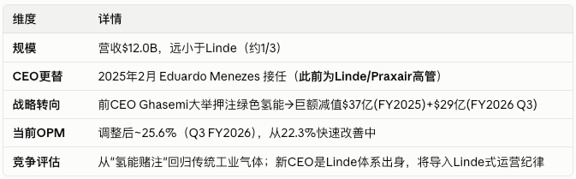
战略分化的前对手，竞争关系正在弱化，因为APD自己在"转向"。
长期CEO Seifi Ghasemi（80岁）2025年1月被激进投资者Mantle Ridge联合股东投票赶下台，新任CEO Eduardo Menezes是林德/Praxair的前高管。
新管理层大幅砍掉Ghasemi时代的绿氢mega-project战略：砍掉纽约绿氢厂、加州SAF供氢协议、德州CO工厂，计提$31亿减值，NEOM绿氢项目（沙特，$84亿，2GW+）已完工90%，继续推进，预计2026-2027投产。
新管理层正在推动"回归核心工业气体"+ 利润率改善，战略上从与林德差异化竞争转向模仿林德的运营模式。短期内APD忙于内部整顿，对林德的竞争压力反而减轻。

Nippon Sanso（日本酸素）
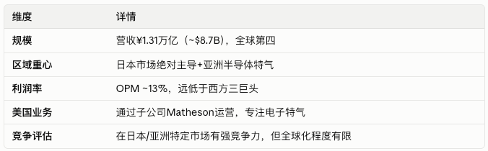
竞争范围有限，但在特定市场有摩擦。
核心市场是日本国内、东南亚、大洋洲，2018年以$58亿收购了Praxair欧洲气体业务（林德-Praxair合并的反垄断剥离资产）。不构成对林德全球地位的威胁。

Messer（梅塞尔）
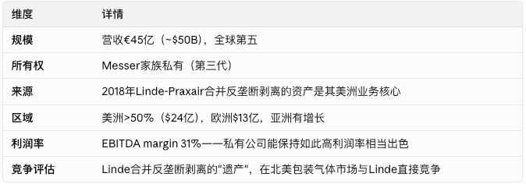
反垄断的"受益者"。德国家族企业，全球最大的家族所有工业气体公司。2018-2019年与CVC资本合伙以~$29亿收购了林德-Praxair合并剥离的北美和南美资产（45座空分装置、18座CO₂工厂、12座氦气灌装站等，约5,100名员工，$17亿营收）
Messer是反垄断监管的产物，在特定区域市场与林德竞争，但不可能威胁林德的全球地位。

竞争格局
1. "分蛋糕"而非"抢蛋糕"
工业气体行业的竞争强度远低于大多数行业：
- 现场供气（On-site）：一旦签约15-20年合同+建设管网/ASU，竞争对手几乎不可能夺取客户
- 管网供气（Pipeline）：自然垄断属性，同一区域不会有第二套管网
- 液态散装（Merchant/Bulk）：半径经济学决定了最近的工厂赢，竞争主要在新客户争夺
- 瓶装气体（Packaged/Cylinder）：竞争最激烈的环节，但通过并购整合持续集中

2. 定价纪律
寡头之间已形成高度默契的定价纪律——不打价格战，通过合同内嵌通胀调价条款实现"与CPI同步"的价格增长。Linde Q3'25财报确认："定价同比+2%，与全球加权通胀基本一致"。

3. 增长来自行业扩容而非份额抢夺
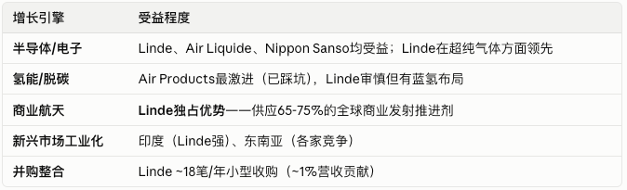

管理层
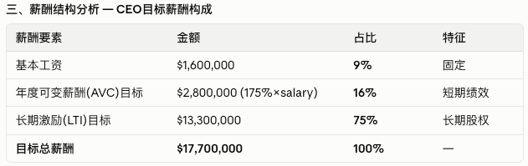
75%的CEO目标薪酬为长期激励，强烈对齐股东利益。
LTI构成：
- PSU（绩效股票）：50% — ROC + 相对TSR
- Stock Options（期权）：30% — 3年分期归属
- RSU（限制性股票）：20% — 3年悬崖归属
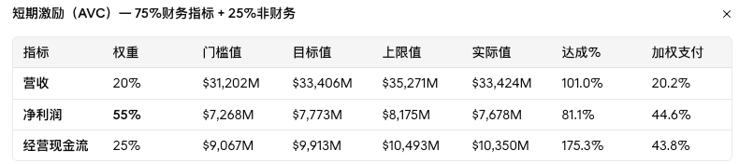
短期激励（AVC）— 75%财务指标 + 25%非财务
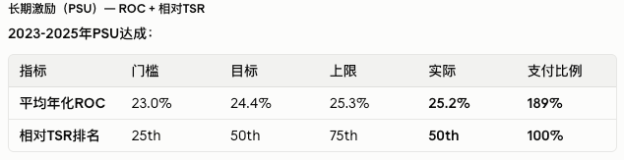
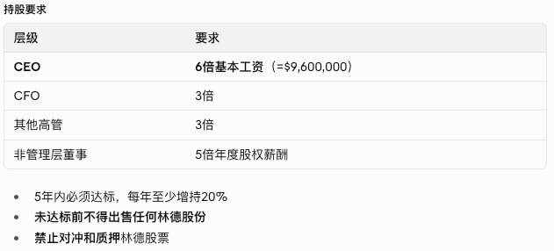

基本面
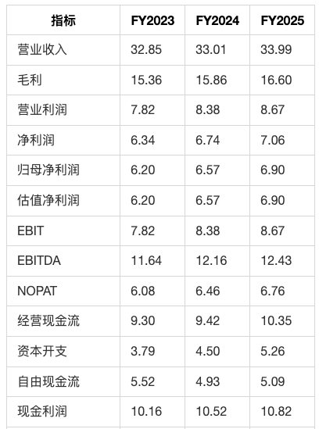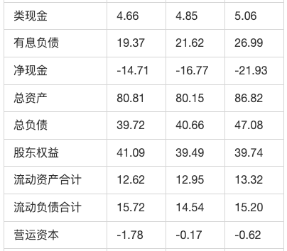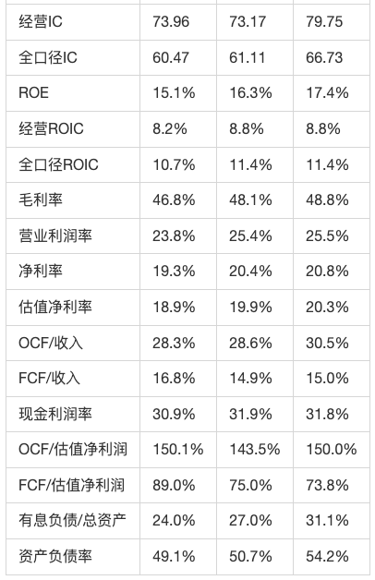
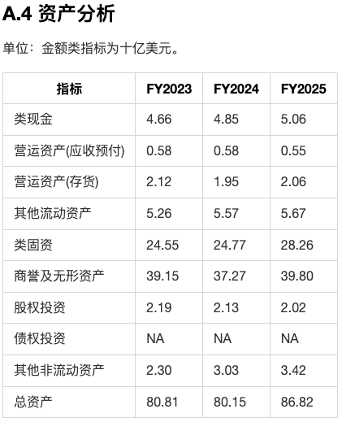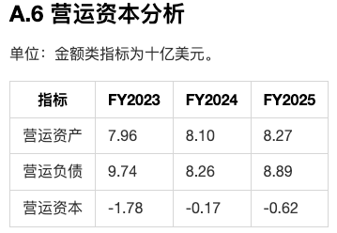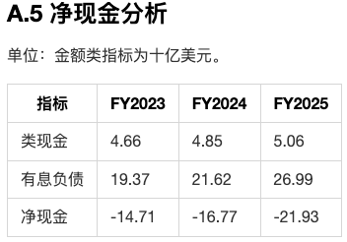
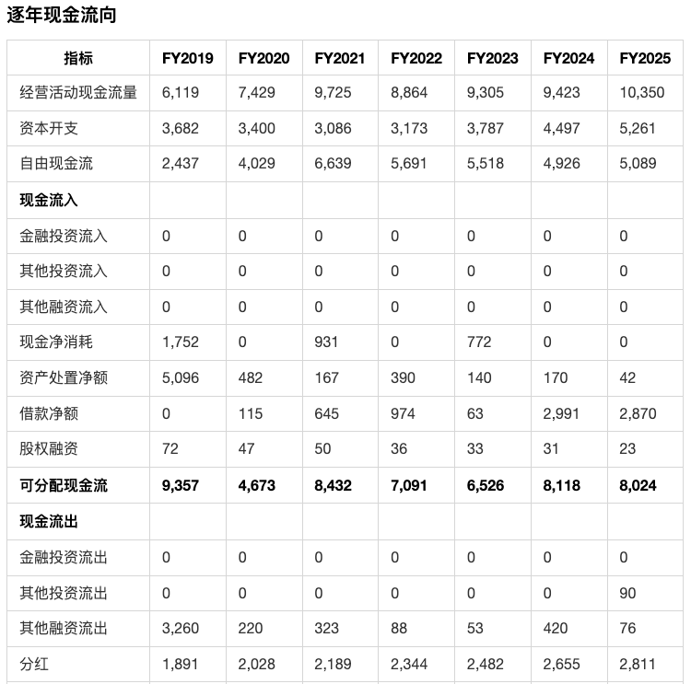
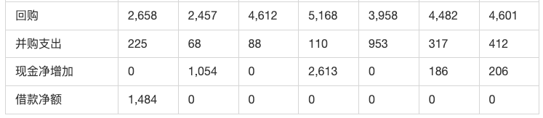
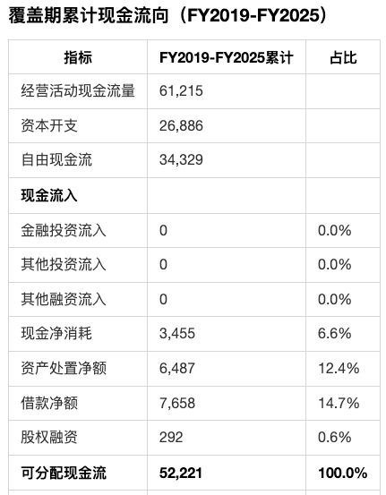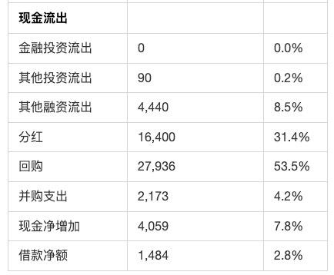
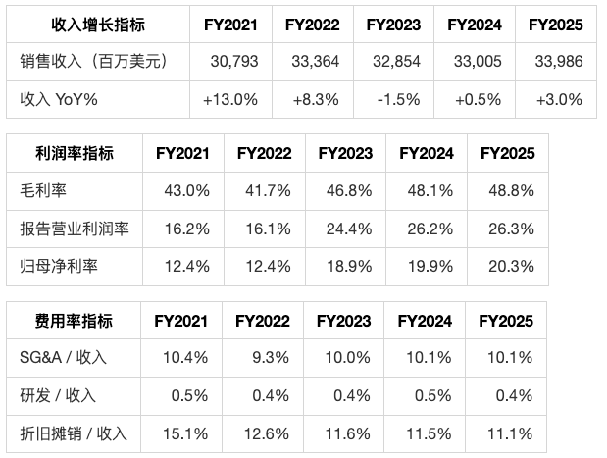

折旧摊销分析
2018年Praxair以全股票方式合并Linde AG，购买法会计要求将Linde AG的全部资产按公允价值重新入账。这产生了两个后果：
- PP&E被"写高"：Linde AG的工厂设备按公允价值重估，高于原始账面值的部分产生了额外折旧
- 无形资产被确认：客户关系、技术许可、品牌等无形资产被识别并按有限年限摊销
这些PPA（Purchase Price Allocation）产生的折旧摊销没有对应的真实现金支出，是纯粹的会计处理。它们会随时间自然到期，到期后GAAP利润自动"改善"，但不影响实际经营。
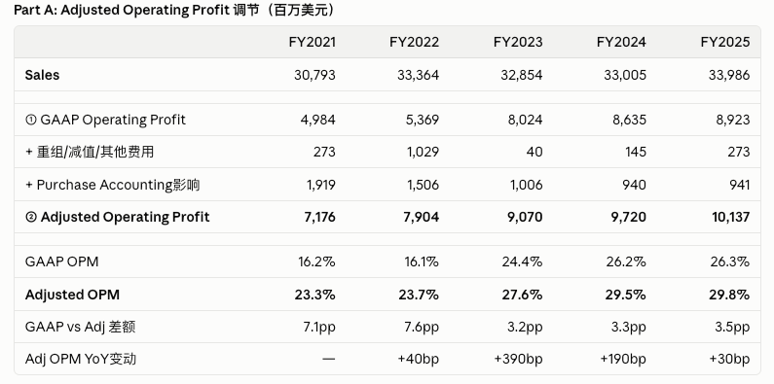
GAAP OPM从16.2%到26.3%，四年+10.1%。但Adjusted OPM从23.3%到29.8%，四年+6.5%。中间3.6%差额，就是PPA到期和重组费波动贡献的"免费"利润率提升。
- FY2022的GAAP OPM只有16.1%，是因为当年计提了$1,029M的重组/减值费用（主要是Lincare减值和俄罗斯子公司去并表）。
- FY2023的Adjusted OPM跳升390bp至27.6%，远超管理层"每年30-50bp"的常态指引。原因是能源pass-through成本大幅下降导致收入分母缩小（收入从$33.4B降至$32.9B），叠加Praxair文化成本优化集中兑现。

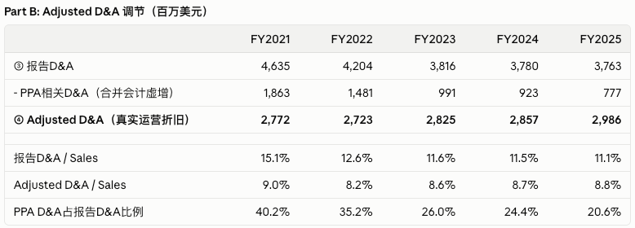
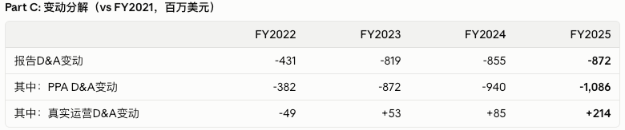
剔除PPA后，真实运营D&A/Sales从9.0%微降至8.2%后又回升至8.8%，四年几乎没变。报告D&A率下降完全是PPA到期驱动的。

PPA顺风正在衰减：PPA相关D&A从FY2021的$1,863M降至FY2025的$777M，每年递减约$200-300M。但递减速度在放缓（FY2024→FY2025仅减少$146M），意味着GAAP报表上的"免费"利润率改善空间越来越小。
报告D&A率可能触底：D&A/Sales已降至11.1%。PPA继续递减（预计未来2-3年每年约-$100-150M），但$111B backlog投产将新增大量固定资产折旧。两个方向对冲之下，报告D&A率大概率在10-11%区间企稳。

管理层引导的"每年30-50bp利润率扩张"指的是Adjusted OPM，FY2025的+30bp证明这个节奏仍在兑现。这才是Praxair文化带来的真实运营杠杆。

增长驱动因素

合并财务分析
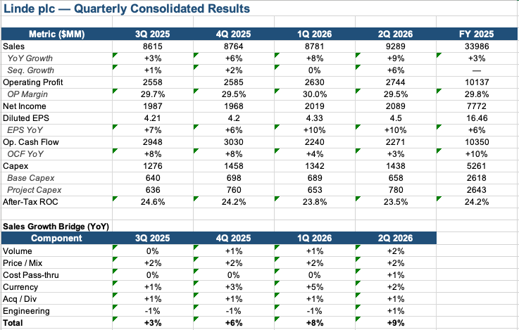
营收从Q3的$86亿加速至Q2的$93亿，同比增速+3%→+9%。核心信号是量增长从零回正（0%→+2%），标志着走出持续两年的工业衰退，而定价每季度稳定+2%不受周期影响，这两层叠加构成了加速的基础。

EPS表现好于营收：$4.21→$4.20→$4.33→$4.50，同比+6%至+10%，连续四季达到或超过指引上限。差额来自持续回购（FY2025净回购$46亿压缩股本）和运营杠杆。全年指引下限从$17.40逐步上调至$17.70，上限$17.90始终不动——极度保守的指引风格。

利润率在29.5-30%横盘，看似停滞，实则是三个暂时因素压制：Lincare拖累（正在评估剥离）、亚太低利润率电子设备销售放量（换取长期气体合同）、美国硬商品增长稀释（制造业回暖信号）。管理层判断"多数逆风暂时性"，全年利润率扩张目标维持。

资本开支加速（全年指引从$50-55亿上调至$55-60亿），主要投向电子和航天项目。ROC从24.6%降至23.5%是投资期正常现象——$81亿在手订单尚在建设期，投产爬坡后ROC将回升。全年OCF $104亿（创纪录）支撑了"投资+回报两不误"的分配格局。

面向电子客户的设备销售（亚太利润率拖累项）
Q1："约一半的销售额来自和电子行业长期merchant合同绑定的设备销售，这类业务平均利润率略低，属于一次性因素"
Q2："亚太地区的设备销售虽然利润率表现一般，但可以拉动后续的气体销售，有助于锁定未来增长"
这里的"设备"指的是为半导体晶圆厂配套的气体供应基础设施——空分装置(ASU)、高纯气体输送系统、现场制气设备等。当客户选择的合同模式不是"林德建厂并持有运营"（on-site模式），而是"林德建完设备卖给客户、同时签长期气体供应合同"（merchant模式配套设备sale）时，设备销售一次性确认收入，利润率远低于后续持续供气的利润率。

美国硬商品销售（Hardgoods）
完全不同的业务：焊接设备、切割工具、自动化设备、耗材等，属于包装气体（Packaged Gas）分销业务的配套销售。Q1说"硬货业务增长双位数，来自能源、建筑和普通金属加工领域的耗材和设备需求"。这是美国制造业复苏的领先信号。

指引
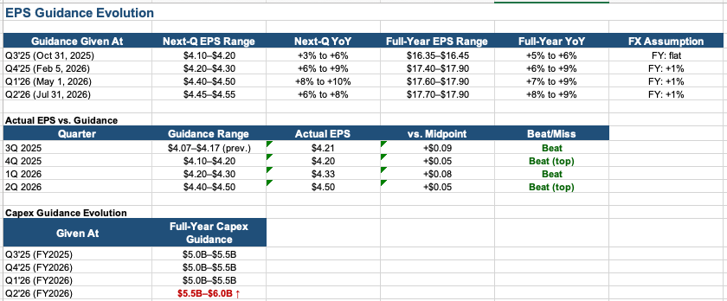
林德管理层的行为模式在四期业绩会中高度一致，可以用"纪律性"三个字概括。
指引上的极度保守不是谦虚，是刻意设计的预期管理。 每次给指引都锚定"中枢假设经济无改善"，等于把宏观变量完全排除在承诺之外。这使得只要全球经济不出现显著恶化，beat就是大概率事件——连续四季兑现正是这一策略的结果。对比同业经常因为宏观预判失误而下调指引，林德的做法是永远不把自己不能控制的东西放进承诺里。
资本配置上表现出罕见的"既要又要还要"的能力。 FY2025同时实现了$57亿业务投入（+17% YoY）、$74亿股东回报、维持低杠杆，还在Q2追加了Capex指引。这背后是$104亿创纪录OCF提供的底气。管理层的资本分配优先级从行动上看很清晰：有好项目就投（backlog从$100亿推至$111亿），同时回购绝不停手（每季度$8-16亿净回购），两者不构成竞争关系。这种"现金流多到不需要做取舍"的状态，本身就是经营质量的结果。
对问题业务的处理方式透露了务实主义。 Lincare拖累了利润率，管理层没有掩盖，连续两季度主动披露拖累幅度，换管理团队、推运营优化、同时"评估战略适配性包括部分或整体处置"——三条线并行推进。氦气业务受地缘冲击，管理层选择优先保客户供应、签新长约，而不是追逐短期现货高价。这两个案例都指向同一个特征：不回避坏消息，用行动而非叙事解决问题。
战略判断上敢于下长期赌注。 电子周期"5-7年甚至更久"的判断、航天"2030年$10亿+"的目标、对绿氢泼冷水（"资本成本需降60-70%"）——这些不是模糊的方向性表态，而是带具体数字和时间框架的承诺。在Q2 backlog跳升$10亿时立刻上调Capex指引跟进，说明决策链短、执行力强。

分终端市场
下图分别是林德的季度各业务线营收占比与同比增速。
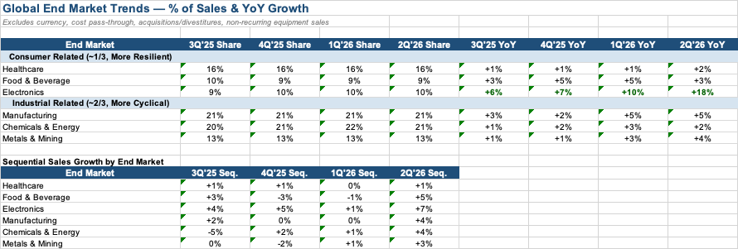
- 消费相关市场
消费相关市场占全球销售额约1/3，韧性较强。
医疗健康
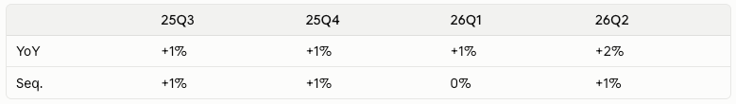
连续四季度同比+1%到+2%，环比也窄幅波动在0-1%——这是全部六个市场中波动率最低的板块。占比恒定在16%，既不扩张也不收缩。
增速之所以"压"在低位，不是行业本身的问题，而是美国家庭护理业务Lincare的拖累。Q1业绩会明确说"美国新医疗政策导致特定设备相关服务减少，未来数个季度将维持持平"；Q2进一步披露Lincare是利润率下滑的核心拖累，公司已更换管理团队，并"正在对该业务的战略适配性进行评估，包括部分或整体处置的可能性"。剔除Lincare后，全球医疗健康业务实际增速应高于报表显示的+1-2%。

食品饮料
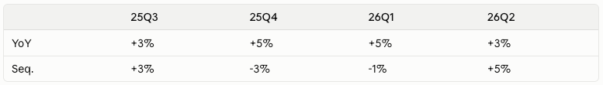
同比增速在+3%到+5%间波动，环比呈现明显的季节性特征——Q2环比+5%受夏季饮料旺季驱动，Q4/Q1环比为负是淡季效应。
Q3业绩会定性为"受消费趋势和创新应用技术推动，继续以低至中个位数增长，是投资组合中提供稳定增长且极具韧性的部分"。Q1业绩会补充了增长来源："美国饮料业务的新服务、新应用需求提升，以及南北美洲传统灌装、食品冷冻业务的强劲表现"，并指出"过去数年保持中高个位数增长"。
这是一个不引人注目但持续复利的板块——没有爆发性增长，但抗周期性极强，与工业景气完全脱钩。

电子
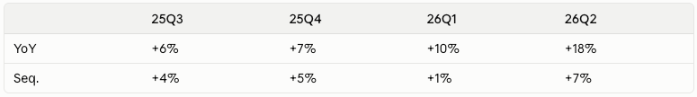
这是林德当前最重要的增长叙事。 四个季度的加速曲线无可争议：+6%→+7%→+10%→+18%，增速在四个季度内翻了3倍。占比从9%升至10%并稳定——结构性份额扩张已经开始。
从增长来源拆解（综合四期业绩会）：
- 项目投产（supply-side）：现有在手订单中的晶圆厂气体供应合同逐步启动，Q3提到"现场项目启动与加工气体和先进材料需求各占一半"推动增长
- AI驱动需求（demand-side）：Q2明确说"增长来自项目投产和AI相关硬件需求提升"，先进制程芯片对工业气体的使用强度更高
- 地理分布：Q3增长集中在韩国、中国台湾和美国，中国和东南亚需求偏弱；到Q1"增长集中在美国、中国和韩国"，地理面在扩散
- 在手订单爆发：SOG backlog从Q3的$71亿→Q4的$73亿→Q1维持$71亿→Q2飙升至$81亿（单季+$10亿，来自美国电子订单）
管理层对持续性极为乐观。Q3业绩会明确判断"电子行业资本支出周期预计将持续未来5至7年甚至更久"，Q2进一步确认"长期将是公司待执行订单的最大贡献来源和增速最高的市场之一"。
2026年7月31日林德发布的公告是一笔18亿美元的"打包式"投资承诺，服务于同一家全球领先半导体制造商（虽然公告未点名，但业内普遍确认为台积电 TSMC）的全球产能扩张。
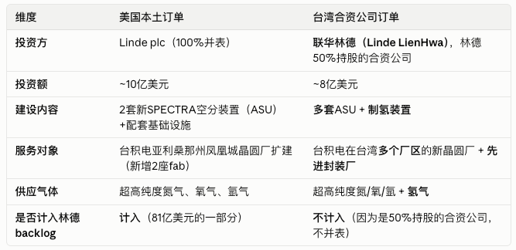
联华林德
- 成立于1985年，由台湾联华实业控股（联华神通集团旗下）与当时的BOC合资，2006年BOC被林德收购后，2011年更名为"联华林德"
- 持股结构：林德50% / 联华实业50%，是一家非并表的合资公司
- 台湾最大的工业气体制造商，业务100%面向电子行业（约40%半导体、40%面板、20%LED/太阳能）
- 已是台积电的长期供气商——2019年也曾宣布投资约1亿美元为台湾某大型电子客户新建3套高纯度现场制气工厂
26Q1中指出“中国台湾地区的大额电子业务为50%持股的非并表合资企业”，因此联华林德的8亿美元投资和后续产生的收入/利润不体现在林德的合并收入和EPS中——林德只按权益法确认50%的净利润份额，归入"权益法投资收益"。这意味着：
- 81亿美元的创纪录backlog不含这8亿美元——如果按权益法口径折算进来，backlog实质上更大
- 电子业务Q2同比+18%的增速也不含台湾联华林德的贡献——如果含进来增速更高

- 工业相关市场
制造业
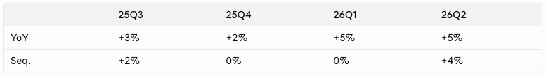
增速从+2-3%台阶跳升至+5%台阶，且Q2环比+4%显示动能在增强。占比稳定在21%，是所有市场中最大的单一板块。
增长结构在四个季度中发生了重要变化。Q3增长来源较分散（"美国制造业活动回升+包装气体中个位数增长+硬商品销售中个位数增长"），但从Q1开始，商业航天成为制造业增长的核心驱动力——Q1明确说"一半增长来自美国航空航天领域"，Q2进一步确认"航空航天业务贡献了制造业增长的三分之一以上"，该细分领域持续保持两位数增长。
管理层对航天业务的定位已经从"新兴机会"升级为"战略级业务"：Q1首次披露"预计2030年商业航天市场将带来超过10亿美元的收入机会"，Q2维持该预期并表示"待业务达到一定规模后会在下游市场披露中单独拆分"。目前航天收入仍计入制造业板块，一旦拆分，制造业剔除航天后的基础增速将回落至低个位数。
化工与能源
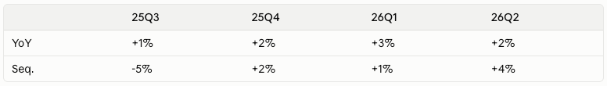
占比20-22%（仅次于制造业的第二大板块），但增速始终在+1%到+3%之间低位徘徊——是六大市场中增长最弱、确定性最低的板块。Q3业绩会直接定性为"目前最具挑战的终端市场之一"。
Q3环比-5%的深跌尤其值得关注——反映欧洲化工产能合理化和全球需求疲软的冲击。后续三个季度环比修复（+2%→+1%→+4%），但更多是低基数效应而非需求实质改善。
地区格局高度分化：
- 美洲是正面贡献者——美国墨西哥湾沿岸炼厂具备高复杂度优势（Q1业绩会："高尼尔森复杂度，可加工多种原油，处于非常有利的竞争地位"），拉丁美洲上游能源需求受油价支撑
- 亚太有结构性亮点——中国煤化工具备本土原料优势，裕廊岛综合体近期投资贡献增量
- EMEA是持续拖累——"现场客户将生产转移至欧洲大陆外更具竞争力的资产"，化工产能在向美洲和亚太转移
Q2业绩会对该板块的判断仍然谨慎："表现参差不齐，仅实现低个位数增长...没有看到基本面的根本性转变"。这是一个需要等待全球化工周期拐点的板块，目前没有独立的催化剂。

金属与采矿
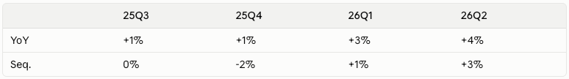
从+1%加速到+4%，是四个季度中加速幅度仅次于电子的板块，但性质完全不同——电子靠技术周期驱动，金属靠政策驱动。
Q3业绩会点明增长逻辑："美国因关税可能继续看到钢铁和金属领域的扩张机会"，"美国是金属领域的亮点，不仅产量水平，新产能机会也受新关税支持"。Q1进一步细化："全部增长来自美洲地区...受益于美国到拉丁美洲的保护主义政策推动本地金属生产替代进口"。Q2则揭示了新的增长源："美国数据中心等建设为金属业务带来了提振"。
地区极度不均衡：美洲和巴西表现强劲，亚太持平，EMEA持续负增长（Q3业绩会："欧洲是最弱的，需求持续下降"）。增速加速的可持续性高度依赖美国关税政策是否延续以及数据中心建设周期的长度。

将六个市场按增长动能和确定性两个维度排列：
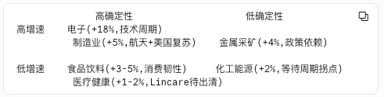
林德的收入结构正在发生一个重要的结构性迁移：从"2/3工业周期+1/3消费防御"向"电子科技周期权重上升"转变。电子从9%升至10%只是开始——以当前+18%的增速和$81亿在手订单的投产节奏，未来2-3年电子占比有望突破12-13%，逐步改变林德的增长特征从"工业气体公司"向"半导体基础设施供应商"倾斜。

分地区
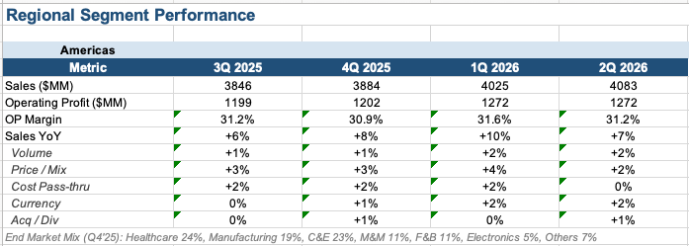
美洲（占合并营收~44%）是增长基本盘。四个季度营收从$38.5亿稳步升至$40.8亿，同比增速+6%→+8%→+10%→+7%，是唯一实现连续量增的区域（+1%→+1%→+2%→+2%）。定价能力在三大区域中最强（同比+2%至+4%），反映其包装气体业务的议价权和美国通胀传导能力。营业利润率稳定在31%左右，本应更高，但被美国家庭护理业务Lincare持续拖累——剔除Lincare后Q2利润率实际同比提升20个基点。增长驱动力清晰：电子（台积电亚利桑那）和制造业（航空航天+数据中心建设）拉动量增长，硬商品销售两位数增长则是美国制造业回暖的领先信号。并购也集中在此区域，以包装气体小型补强收购为主。
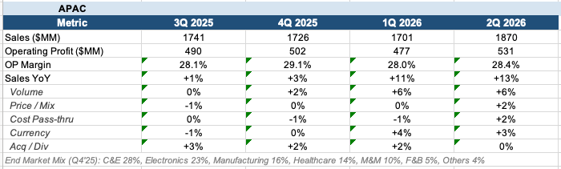
亚太（占合并营收~20%）是弹性最大的区域，从沉寂到爆发。同比增速从Q3的仅+1%飙升至Q2的+13%，四个季度经历了质变。量增长从零加速到+6%，驱动因素是双重的：一是电子行业项目投产（韩国、中国台湾的晶圆厂气体供应启动），二是面向电子客户的低利润率设备销售放量——这类设备销售虽然短期压低利润率（28%左右，三大区域最低），但绑定了长期气体供应合同，是"以利润率换未来现金流"的战略选择。定价方面从Q3的-1%转正到Q2的+2%，氦气逆风在消退。汇率从逆风转为顺风（人民币、澳元走强），额外贡献了3-4个百分点的报表增长。中国市场底部企稳，煤化工等本土原料优势业务表现良好；印度持续增长；东南亚项目投产爬坡中。
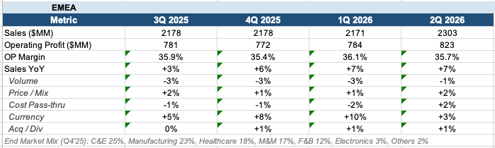
EMEA（占合并营收~25%）是"利润率最高但量最弱"的矛盾体。四个季度报表增速+3%→+6%→+7%→+7%看起来不错，但拆开看，几乎全部由汇率驱动——欧元和英镑升值分别贡献了+5%、+8%、+10%、+3%的报表增长，而实质性的量增长连续四季为负（-3%→-3%→-3%→-1%），制造业和化工板块持续萎缩。然而这恰恰是林德合同模式的韧性所在：现场制气客户即使降低采购量，仍需按合同支付固定费用（take-or-pay），配合持续的定价行动和生产力优化，EMEA利润率反而达到35-36%的全公司最高水平，且连续扩张。这是一个典型的"逆境中靠管理行动挤利润"的故事——一旦欧洲工业需求触底回升，量增长回正将释放出巨大的运营杠杆。

三区合看，林德的地理布局构成了一个天然对冲组合：美洲提供稳定增长和定价能力，亚太提供高弹性和电子周期红利，EMEA在逆境中贡献利润率韧性。三者叠加使得合并层面实现了EPS连续四季度beat指引、合并利润率维持在29.5-30%的表现——在全球工业活动整体偏弱的背景下，这实质上是一个由合同结构、定价纪律和资本配置驱动的"低增长环境下的高质量盈利机器"。

在手订单与资本配置
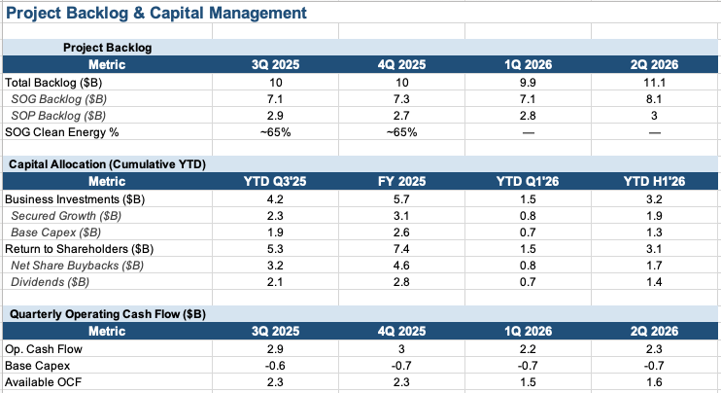
在手订单从$100亿到$111亿的跳升，是这四个季度最重要的单一事件。 Q3到Q1三个季度backlog在$99-100亿窄幅波动，看似停滞——Q3启动了$10亿项目但新签订单补回，Q1投产10个项目同时签了5个新项目，维持动态平衡。然后Q2突然跳升$12亿至$111亿创历史新高，打破了平衡。拆开看，SOG（气体销售订单）从$71亿跳至$81亿（+$10亿），SOP（工程设备销售订单）从$28亿升至$30亿（+$2亿）。SOG的$10亿增量直接来自单笔美国电子大单（台积电亚利桑那晶圆厂），这意味着一个客户的一笔订单就能推动backlog跳升10%。
订单结构揭示了增长的方向。 SOG占总backlog的73%（$81亿/$111亿），这部分全部是长期气体供应合同，投产后带来持续10-15年的经常性收入，每个项目要求双位数税后无杠杆IRR——这不是低质量的"充规模"订单。管理层在Q3披露SOG中约65%是清洁能源相关项目，电子订单的地理分布"大部分来自美国，台湾和韩国也很强劲"。更关键的是Q2业绩会的前瞻判断："2026年剩余时间计划启动超过20个项目、总投资约$13亿，即使扣除投产部分，年末SOG仍将保持$80亿以上"——这意味着新增签约速度已经超过了投产消耗速度，backlog进入了净增长轨道。
OCF的节奏与Capex的加速形成对照。 季度OCF在$22-30亿间波动，存在明显的下半年偏重特征（Q3/Q4约$30亿，Q1/Q2约$22亿），这是工程业务结算时间和季节性的常规模式。但Capex的趋势是单边上升的：项目投资从Q3的$6.4亿升至Q2的$7.8亿（+25%），全年指引从$50-55亿上调至$55-60亿。Capex加速与backlog跳升同步发生，钱花出去的同时合同也签下来了，不是盲目扩张。
资本分配的数学非常清晰。 FY2025全年：OCF $104亿 → 基础Capex $26亿 → 可用OCF $78亿 → 其中$31亿投入增长（项目+并购）、$74亿返还股东（回购$46亿+分红$28亿）。$31亿+$74亿=$105亿，略超可用OCF，差额通过适度举债弥补，杠杆率仍然很低。到2026上半年，节奏没有变：$32亿投入业务、$31亿返还股东。连续33年股息增长（年均+13%）的记录也在Q1得到延续（+7%）。这是一个现金流充裕到不需要在增长和回报之间做取舍的公司——$80亿+的在手订单需要持续投入，同时每季度$8-16亿的回购也没有停过一期。

核心增长引擎
第一层：合同模型——每年锁定的+2%到+3%（确定性最高）
这是林德增长的"地基"，不依赖任何外部条件。Take-or-pay合同结构意味着现场制气客户即使减产也要按约定量付费，叠加CPI挂钩的年度价格调升机制，四个季度的定价贡献稳定在+2%，EMEA甚至在量连续-3%的情况下仍实现利润率35-36%。再加上包装气体领域每年+1%的小型补强并购（四个季度均贡献+1%），合同模型+并购合计锁定每年+3%左右的基础增长。这一层完全不受宏观周期影响，是林德"永远不会miss指引"的底层原因。
第二层：工业复苏——从0%到+2%的量增长回归（正在兑现）
林德经历了超过两年的工业衰退期（量增长为零甚至为负），Q3是拐点——合并量增长从0%逐步修复到Q2的+2%。复苏不是均匀发生的，有三个明确的驱动源：
- 美国制造业回暖：包装气体量增中个位数、硬商品两位数增长。航天是其中增速最高的细分（两位数增长），管理层已给出"2030年$10亿+"的目标，这是制造业板块内正在孵化的一个独立增长故事。
- 美国金属受政策驱动：关税推动本地金属生产替代进口，从+1%加速至+4%。确定性弱于制造业，高度依赖政策延续。
- 亚太量爆发：从0%到+6%，驱动力是电子项目投产和设备销售——这部分与第三层的电子引擎重叠。
EMEA量仍在负区间（-3%→-1%），但改善方向已确立。一旦欧洲工业触底，将释放运营杠杆——这是目前尚未定价的潜在上行空间。
这一层合计贡献+2%到+3%的增量增速，与第一层叠加后支撑合并营收同比+5%到+6%。
第三层：电子/半导体——结构性赛道迁移（弹性最大、持续时间最长）
这是四期业绩会中信息密度最高、管理层着墨最多、投资者问得最密集的主题。之所以单独作为一层，是因为它的性质不同于前两层——不是周期复苏，而是结构性转型。
定量证据链：
- 增速加速：+6%→+7%→+10%→+18%，四季度增速翻3倍
- 占比上升：9%→10%，报表内电子敞口年化~$35亿
- 隐性敞口：台湾联华林德JV额外~2%，合并后实际~12%，年化超$40亿
- 订单爆发：SOG backlog单季+$10亿至$81亿创纪录，Q2新增$10亿美国电子订单（台积电亚利桑那）+ $8亿台湾JV订单
- 投产管线：2026年下半年计划启动20+个项目共$13亿投资，年末SOG仍将维持$80亿+
管理层的战略判断非常明确："电子行业资本支出周期将持续5-7年甚至更久"，长期将是"待执行订单的最大贡献来源和增速最高的市场"。Capex指引从$50-55亿上调至$55-60亿，直接原因就是电子投资加速。
这一层的本质是：AI驱动的先进制程芯片对工业气体的使用强度远高于传统芯片，而全球晶圆厂建设潮（美国CHIPS法案、台湾扩产、韩国和东南亚产能转移）需要大量现场制气设施，每个项目锁定10-15年供应合同并要求双位数IRR。林德不是在卖气体给一个周期，而是在绑定半导体产业链的物理基础设施。

EPS增速测算
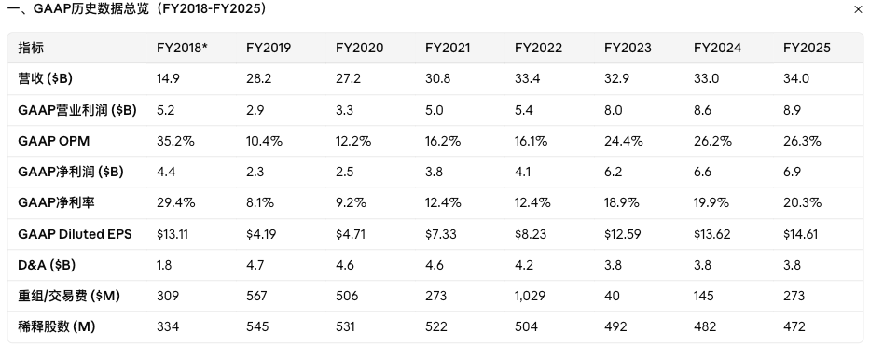
营收增速
FY2019-FY2025的营收CAGR仅3.1%，但这包含了COVID和持续超过2年的工业衰退周期。营收增速预测为8%-9%。
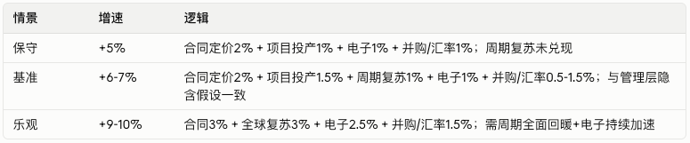

调整后净利率
GAAP净利率从8.1%（FY2019）飙升至20.3%（FY2025），似乎利润率大幅改善。但这个提升中的大部分是不可重复的一次性因素——Praxair合并的购买法摊销逐步到期：

管理层在业绩会上引导的OPM是调整后口径（剔除购买法摊销和重组费）。FY2025全年调整后OPM：同比+30bps——管理层明确表示"符合长期每年30-50个基点的利润率扩张预期"。
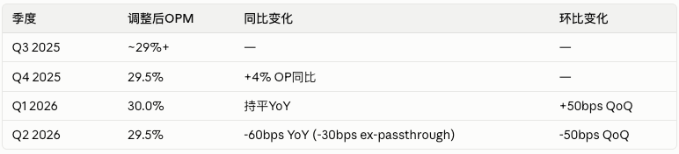
长期框架：
- 调整后OPM每年扩张30-50bps（已持续多年兑现）
FY2026具体指引（逐季升级）：
- Q4'25（初始指引）："2026年营业利润率将超过长期30-50个基点的扩张范围"
- Q1'26（更新）："处于传统指引区间（40-60个基点）的上限甚至超出该区间"
- Q2'26（最新）：确认全年利润率将同比改善，正推进额外成本优化措施
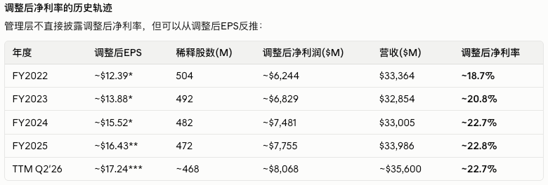
调整后净利率在FY2024-FY2025-TTM区间极其稳定，约22.7-22.8%，年度变化仅~10bps。
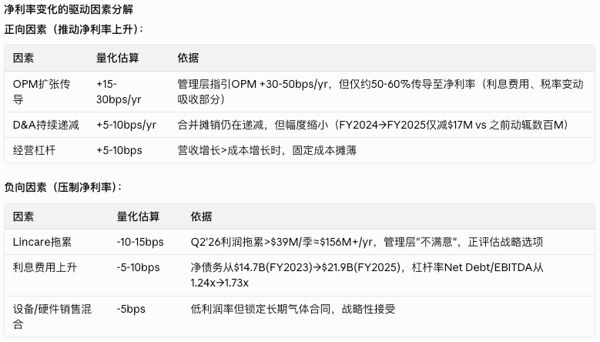
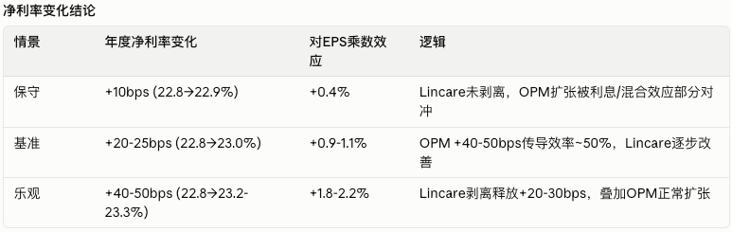

股本缩减
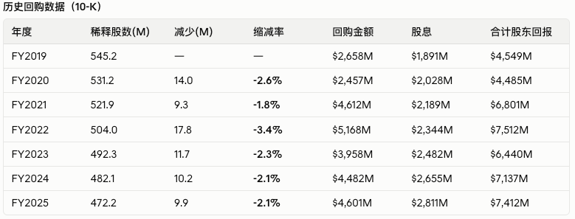
FY2026 Capex指引上调至$5.5-6.0B（Q2'26从$5.0-5.5B上调），意味着FCF可能收窄至$4.5-5.0B，留给回购的自由现金流进一步减少。但公司有意愿继续加杠杆维持回购规模。
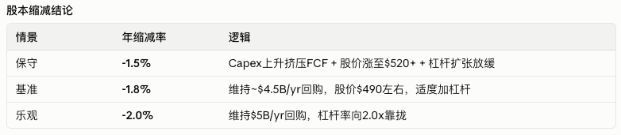

三因子合成EPS增速
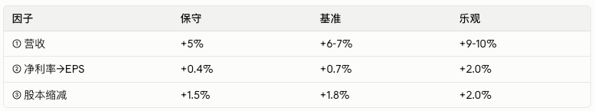
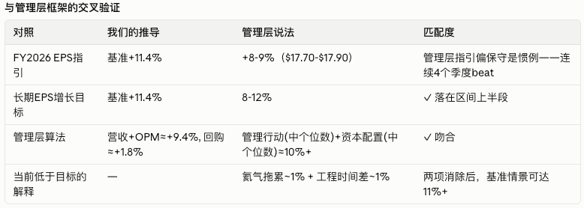
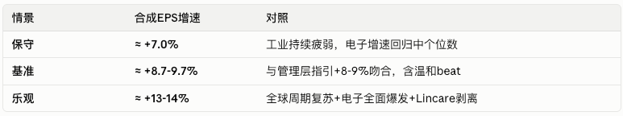

估值
